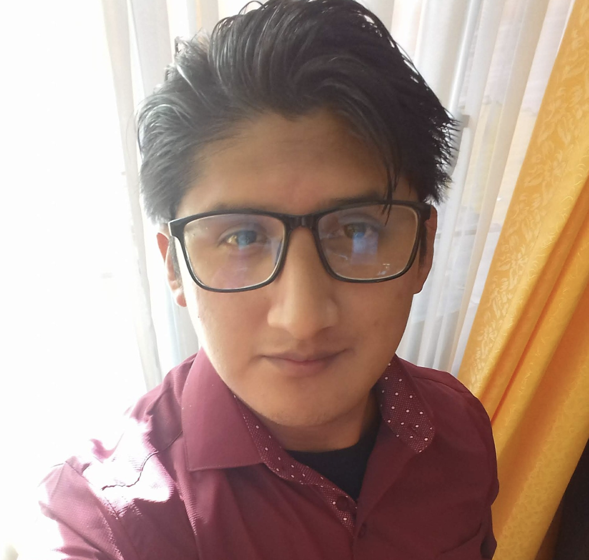

Richard M.

**Villalba M.**

**DIPLOMAS Y HOBBIES**

**Formaciones :** Diplomados, Congresos, xxxxxxxxxx xxxxxx xxxxxxxxx xxxxxxxxxxxxxxxxx

**Hobbies:** xxxxxxxxxxxxxxxxxxxxxxxxxxxxxx



**Programador Junior**



richard.villalba.mendieta@gmail.com

**EXPERIENCIA PROFESIONAL**

RmichelV

La Paz - Bolivia

+591 78827517



**MUNDO GRAFICO**

Diseñador

Tareas realizadas: Creacion y actualización de variedad de logos y banners para diferentes empresas. Luego estos aplicados a presentaciones, tarjetas u otros medios de publicitar dicha empresa mediante el logo y diseños



De 04/06/2019

27/10/2019

(La Paz-Bolivia)





Richard Michel Villalba Mendieta

@RmichelVM



**CREATIVIDAD VISUAL S.A**

Diseñador

Tareas realizadas:

Colaboré estrechamente con el equipo de marketing para crear contenido visual atractivo y efectivo para campañas publicitarias en línea y fuera de línea. Desarrollé y gestioné proyectos de diseño gráfico desde la fase de concepto hasta la producción final, cumpliendo con plazos y presupuestos establecidos.

De 10/03/2020

23/07/2021

(La Paz - Bolivia)

**PERFIL**

Soy un profesional con formación en ingeniería de sistemas, pasión por el diseño gráfico y experiencia en administración empresarial. Mi enfoque analítico, creatividad visual y habilidades de gestión me permiten abordar desafíos de manera integral y encontrar soluciones innovadoras en entornos empresariales diversos.

De 20/07/2022

20/10/2022

(La Paz - Bolivia)

**EDUCACIÓN**

**Habilidades Tecnicas**

**Idioma**

**ESTRATEGIA EMPRESARIAL S.A**

Administrador de Empresas

Tareas realizadas:

Supervisé y coordiné las operaciones diarias de la empresa, garantizando una eficiencia óptima en los procesos.

Desarrollé y ejecuté estrategias empresariales para mejorar la rentabilidad y el crecimiento de la organización.

Excel

PowerPoint

Word

Photoshop

C#

Python

JavaScript     



2019  **Tecnico Superior en Administracion de empresas**

La Paz - BoliviaInstituto Tecnico Boliviano Suizo

2018  **Diseñador Grafico**

La Paz - BoliviaUniversidad o institución

2023  **Ingenieria en Sistemas Informaticos**

La Paz - BoliviaUniversidad del valle sexto semestre

* Español: Nativo
* Inglés: Alto
* Portugues: Medio

**Referencia**